Jamie 您好

想請教一下, Jenkins pipeline 的相關問題

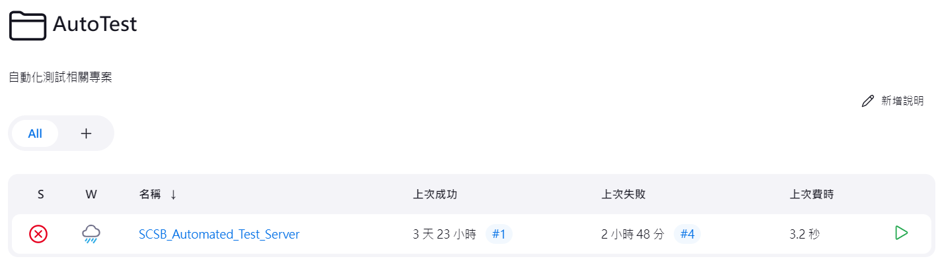

我有在測試環境建了一個 AutoTest 的Folder , 裡面有建一個 pipeline 執行時有出現錯誤

看錯誤訊息是需要 Maven version 3.6.3



但目前看 Jenkins manager 中的 Tool 好像只有安裝 Maven 3.5.4

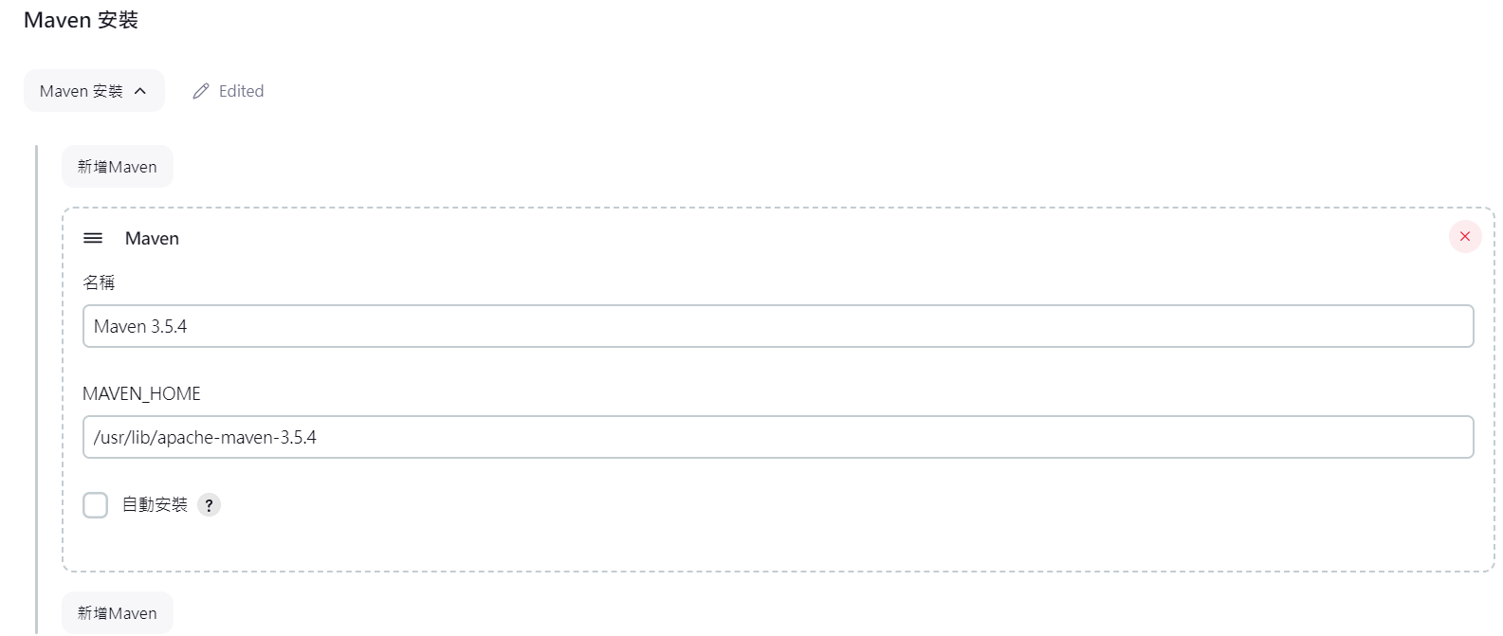

想請教一下,

1. 如果AP在測試時, 遇到要安裝對應的 maven 版本或是 JDK版本, 要如何安裝
2. 如何連去該台 Server 查看目錄底下是否有正確建置專案
3. 是否需要開立防火牆 :

如: 我要將編譯出來的 war檔, 透過jenkins pipeline複製到10.10.32.10 Server(測試環境主機) 的某個路徑下, 並下指令執行

1. 是否需要開立其他權限

再麻煩您協助, 謝謝您.